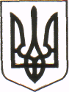
МІНІСТЕРСТВО ОСВІТИ І НАУКИ УКРАЇНИ
КОМІТЕТ З ФІЗИЧНОГО ВИХОВАННЯ ТА СПОРТУ
ЧЕРНІВЕЦЬКЕ ОБЛАСНЕ ВІДДІЛЕННЯ (ФІЛІЯ)
вул. Б. Хмельницького, 47, м. Чернівці, Україна, 58000, тел./факс: (0372) 55-77-02, 52-33-47

_17.10.2023 р. № 348/04

на № ___________ від ____________

Керівникам відділів освіти
територіальних громад області

Керівникам закладів професійної
(професійно-технічної) освіти

Шановні колеги!

Чернівецьке обласне відділення Комітету з фізичного виховання та спорту МОН України надсилає листи Комітету щодо організації та проведення в рамках ініціативи Президента України «Пліч-о-пліч» Всеукраїнського фізкультурно-оздоровчого заходу серед учнів та учениць «Шкільні ігри» та проєкт Регламенту обласного етапу «Шкільні ігри». Регламент про проведення фізкультурно-оздоровчих заходів в закладах професійної (професійно-технічної) освіти буде надіслано пізніше, після затвердження в Міністерстві освіти і науки України. Висвітлення вищезазначених заходів у закладах загальної середньої та професійної (професійно-технічної) освіти необхідно здійснювати за посиланнями на Комітет та обласне відділення:
1) https://docs.google.com/forms/d/e/1FAIpQLSfgjxRs6HYKDw9YSaLfM4DQEJruHYwkdrbkJTejbB2r-dXPWA/viewform
(Гугл форма для Комітету)
2) https://docs.google.com/forms/d/e/1FAIpQLSdk_pSI6-8ZhJ15gEzurGNVPv1HZTASpaFC5eSUJVSc-TMlQA/viewform
(Гугл форма для відділення)
3) https://docs.google.com/forms/d/e/1FAIpQLScUpwXpdEl1u3GKgbk8ZwxwYd6uXKj6bxFn9m-YJs4EGKz2xQ/viewform
(Комітет)
4) https://docs.google.com/forms/d/e/1FAIpQLSfTeMx2cmXLfHT-DttafR07DeivRn4RCt41gDH2cnDph0QZeQ/viewform
(Обласне відділення)

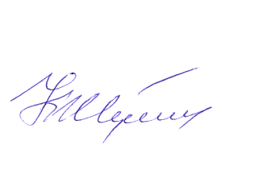
Начальник відділення Корнелій ЖУКОТИНСЬКИЙ

Володимир Малишев
095 32 69 685

